Раздел 2 | 3D-печать
Ф.И.О. учителя | Тлеуберген Жанерке Орынбеккызы
Дата: 02.12.2022 | Количество присутствующих: | Количество отсутствующих:
Класс 6 «Б»
Тема урока | Инструменты 3D-редактора
Цели обучения в соответствии  с учебной программой | 6.3.1.3 использовать инструменты 3D-редактора для создания графических примитивов
Цели урока | использовать инструменты 3D-редактора для создания графических примитивов
Ход урока
Этап урока/ Время | Действия педагога | Деятельность ученика | Оценивание | Ресурсы
Начало урока  0-6 мин | Приветствие. Создание благоприятной атмосферы в классе.  Разминка. «если это ответ, то каков вопрос?»  1.Что такое Sketch Up?  2.Для чего он нужен?  3.Где его применяют?  Определение:  1.Программа для моделирования простых трехмерных объектов: зданий, мебели, интерьера.  2. Для моделирования жилых домов, мебели, интерьера  3. Для 3Д дизайна | Дети проверяют рабочие места.  Приветствуют друг друга  Дети при помощи видео фрагмента , отвечают на вопрос  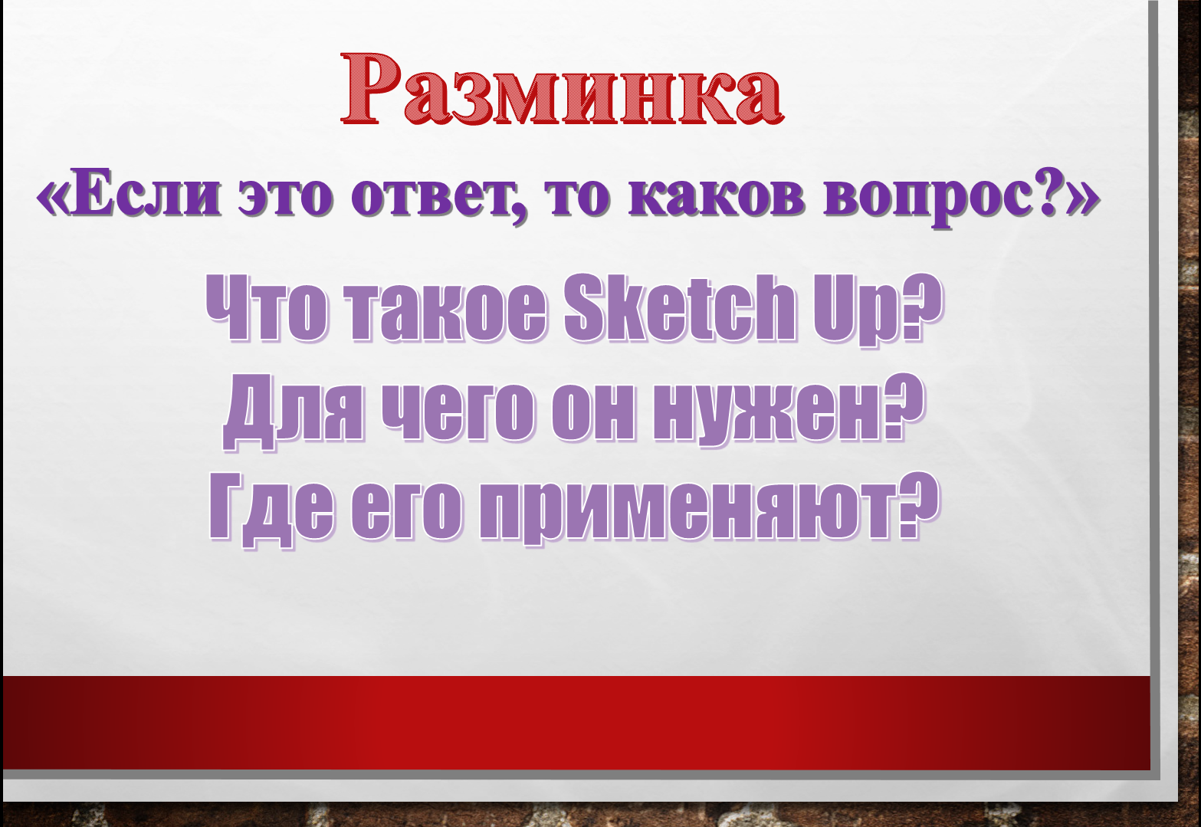 | Улыбки друг другу в знак приветствия  Молодцы ребята!  Вы справились с заданием! | Презентация №1 (Видео фрагмент)  https://padlet.com/janerket28/4l18b9ubrn1ws5yn  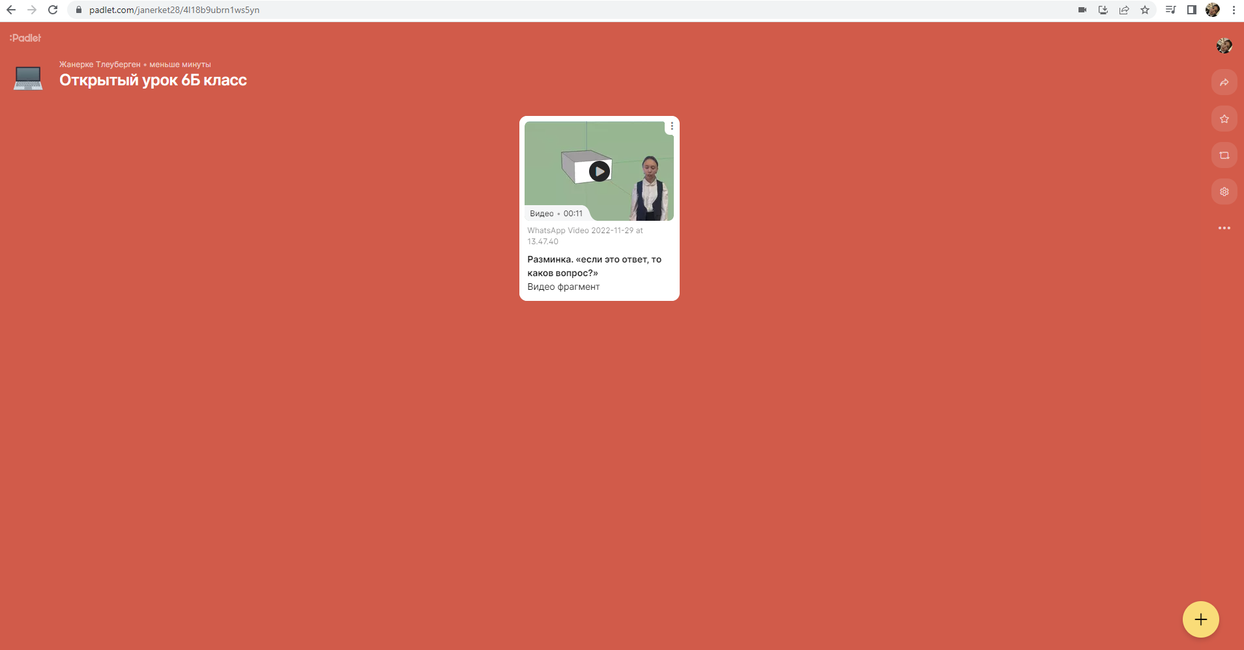
Середина урока  4-40 мин | Делание на группы:  - Группа -Paint  - Группа -Sketch Up  - Группа – Инструмент  Повторение пройденного материала  Переходят по ссылке. Выполняют интерактивное задание на сайте  learningapps.org  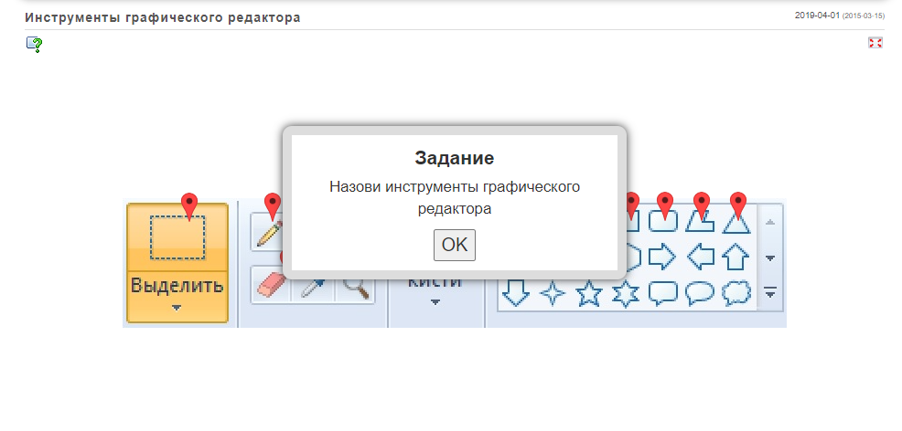  2. Рабочая область программы Sketch Up make  1. Строка заголовка  2. Строка меню  3.Панель инструментов  4.Область моделирования  5.Окно конструктора  6.Строка состояния  Викторина. ИСТИНА ИЛИ ЛОЖЬ.  Условие викторины:  Элементы пролетают на скорости. Посмотрите, на сколько вы можете ответить правильно до истечения времени.  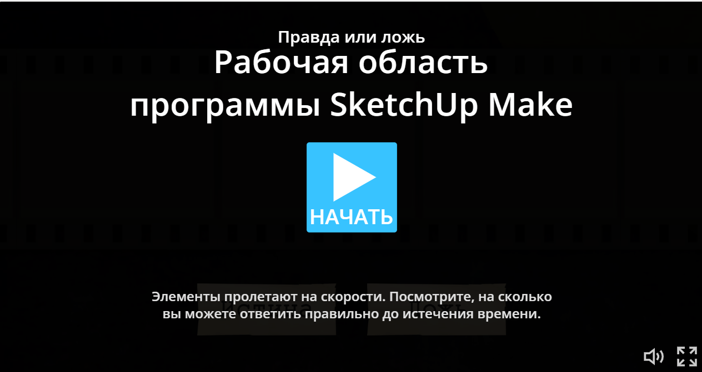  Раскрыть тему урока:  Цель упражнений разминки- пробудить интерес учащихся к теме урока  Упражнение 1. Рисунки: Что происходит?  Показ учащимся рисунки. Они должны рассказать о происходящем на этом рисунке и объяснить причину.  Упражнение 2. Убери лишнее  Показать ученикам сборник рисунков (связанных с темой урока). Они должны определить какое слово или рисунок не связаны с остальными.  Запись темы и цели урока.  Раскрыть тему урока:  При помощи набора инструментов программы Sketch Up Make можно создавать объемные объекты.  Давайте познакомимся с инструментами редактора, которые помогут нам проектировать модели, для того, чтобы научиться создавать трехмерные модели объектов в Sketch Up Make.  Инструменты Sketch Up Make в зависимости от их назначения бывают следующих видов.  Показ видео фрагмента.  Практическая работа. Повторение правила ТБ и правильная рабочая поза.  Используя учебный материал на стр.(52-53). Построение лестницы  Закрепление урока:  Платформа Plikers  Рефлексия. «Ступенька лесенки знаний» | Учащиеся определяют роли в группе  Ученики выполняют задание  Ученики дают определение информации  Учащиеся под руководством учителя формулируют тему и цели урока  Дают определения новым терминам  Повторяют ТБ перед работой за ПК  Учащиесяя анализируют, как связаны инструменты программы  Учащиеся выполняют физические упражнения для глаз.  Дескриптор:  1.Запустил программу  2.Выбрал шаблон «Простой шаблон, метры»  3.Начертил прямоугольник  4.Разделил на ровные части прямоугольник  5.Используя инструмент «Вдавить/вытянуть» построил лестницу  6.Использовал инструмент «Заливка» |  | ClassDojo  https://padlet.com/janerket28/4l18b9ubrn1ws5yn  https://learningapps.org/display?v=pqf0ard9a01  https://wordwall.net/ru/resource/38927780  https://wordwall.net/ru/resource/38927780  https://padlet.com/janerket28/4l18b9ubrn1ws5yn  https://padlet.com/janerket28/4l18b9ubrn1ws5yn  https://padlet.com/janerket28/4l18b9ubrn1ws5yn  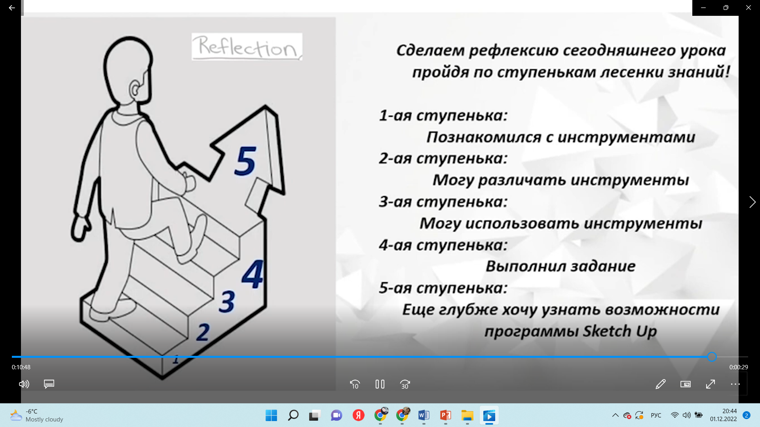
Конец урока  41-45 мин |  | Дети отвечают на вопросы.  Оценивают свою работу.

